МОУ Криушинская средняя общеобразовательная школа

Внеклассное мероприятие, проведенное

в рамках областного семинара по внеклассной работе

«Чайная церемония»

( Россия)

**Сценарий**

На фоне спокойной музыки.

1. Глухая тоска без причины

И дум неотвязный угар.

Давай- ка наколем лучины,

Раздуем себе самовар!

1. За верность старинному чину,

За то , чтобы жить не спеша.

Авось, и распарит кручину

Хлебнувшая чаю душа.

( Танец «Хоровод»)

1. Мы вам расскажем и покажем давнюю историю о том, как чай на Русь пришел.
2. Чай за два с половиной столетия так обрусел, что его сегодня считают нашим русским национальным напитком.
3. Однако это не так. Исконно русскими считаются лесные чаи из трав и ягод : шиповника, малины, смородины. По вкусу и аромату они не уступают чаю высшего сорта.
4. Чай был завезен в Россию в 17 веке. Вот как это было.

( Звучит сказочная музыка)

Вед. Три девицы под окном

Вышивали вечерком.

1 дев. Если б я была царица,

То на весь крещеный мир

Приготовила бы пир.

2 дев. Если б я была царица,

То на весь бы мир одна

Наткала бы полотна.

3 дев. Коли буду я царицей,

Так я батюшке царю

Пачку чая подарю.

1дев. Не смеши честных людей.

2 дев. Где диковину возьмешь?

3 дев. За границей закажу ,

И царя я удивлю.

( Сцена во дворце. Царь сидит. К нему явился посол )

Посол : К вам с поклоном ,русский царь,

Шел полгода – вот так даль.

Вам от нашего двора, из любимого Китая

Вот подарки – чудный чай!

( подает на подносе листья чая)

Сказительница : Как увидел царь- отец,

Что принес ему гонец,

В гневе начал он чудесить

И хотел посла повесить.

( Звучит грозная музыка)

Царь: Посмотрите вы , бояре,

Ведь смеется он над нами.

Ах, насмешник он какой!

Пойду на Китай войной.

Посол: Нет, великий государь!

Вы не правы !

В нашем солнечном Китае

Пьем чудесный этот чай.

Царь: Как же так, позволь спросить?

Эти листья можно пить?

( показывает на листья)

Посол: Нужно воду вскипятить,

Листья чайные залить,

Подождать совсем немножко,

Сахарку добавить ложку ,

В чашку поровну разлить,

Остудить и можно пить.

Вас царица угощает

И поклон – то посылает.

( Царь пьет)

Царь: Все женюсь!

От меня поклон царице.

Ждет сватьев пусть во светлице.

Вот диковинка! Вот чудо.

Посол: Чаем лечится простуда.

Царь: И на вкус он приятен!

Крепок, сладок, ароматен.

Так чего же ждем, посол,

Приглашаем всех за стол.

( Танец самовар с чашками)

Сказительница:

Много лет с тех пор прошло,

Где тот царь? Посол? Бояре?

Коли лгу? Пусть Бог простит,

Но история гласит,

Что без чая с той поры

Жить не могут на Руси.

( Выход с пирогами и бубликами)

1. Я хочу открыть секрет

И полезный дать совет:

Если хворь с кем приключится,

Чаем можете лечиться.

1. Чай всех снадобий полезней,

Помогает от болезней.

1. Чай в жару нас освежает,

А в морозы согревает.

1. Сокрушит любой недуг,

Соберет друзей вокруг.

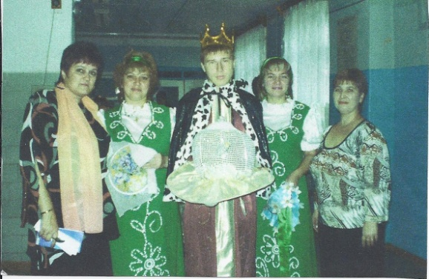

Царь угощает чаем гостей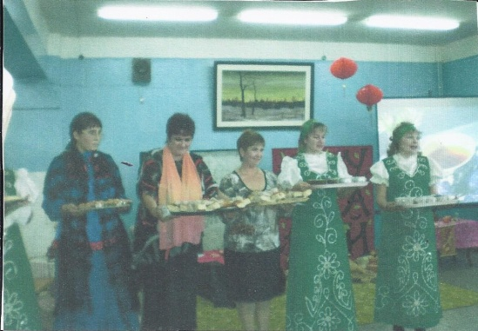

Ученики, учителя и родители потчуют всех традиционными русскими угощениями: пирогами, бубликами и чаем.